**Comienzan las obras para la renovación del firme y drenaje en la plaza de toros**

23/10/24

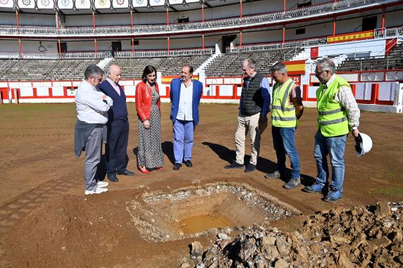  
**Inicio de las obras en el ruedo del Coso de Cuatro Caminos**

La alcaldesa visita el inicio de los trabajos que va a desarrollar la empresa Senor por importe de 215.119 euros y un plazo de ejecución de 3 meses.

Las obras para la renovación del firme y drenaje de la plaza de toros de Cuatro Caminos han comenzado hoy.

Así lo ha comprobado la alcaldesa, Gema Igual, durante una visita al inicio de los trabajos en la que ha estado acompañada por el concejal de Fomento, Agustín Navarro, y del presiente del Consejo de Administración de la Plaza de Toros, Indalecio Sobrino, que va a llevar a cabo la empresa Senor por importe de 215.119 euros y un plazo de ejecución de 3 meses.

Tal y como ha detallado, este plan de rehabilitación busca resolver los problemas de drenaje y falta de arena que estaban acompañados por la aparición de charcos en días de lluvia.

Para ello, se retirarán los materiales obsoletos (cerca de 1.000 m3 de tierra), se colocarán drenajes nuevos con conexión a la red periférica y se aplicará una capa de hormigón base de nivelación, lámina geotextil y dos capas de diferentes arenas.

También se dotará a la plaza de un nuevo sistema de riego con aspersores emergentes y se llevarán a cabo partidas de capa de grava sobre la solera y capas de arena de albero fino compactado sobre el ruedo.